Планинарски спортски клуб
Матични број: 07359357
PIB: 101928166

Текући рачун:
310-156067-37

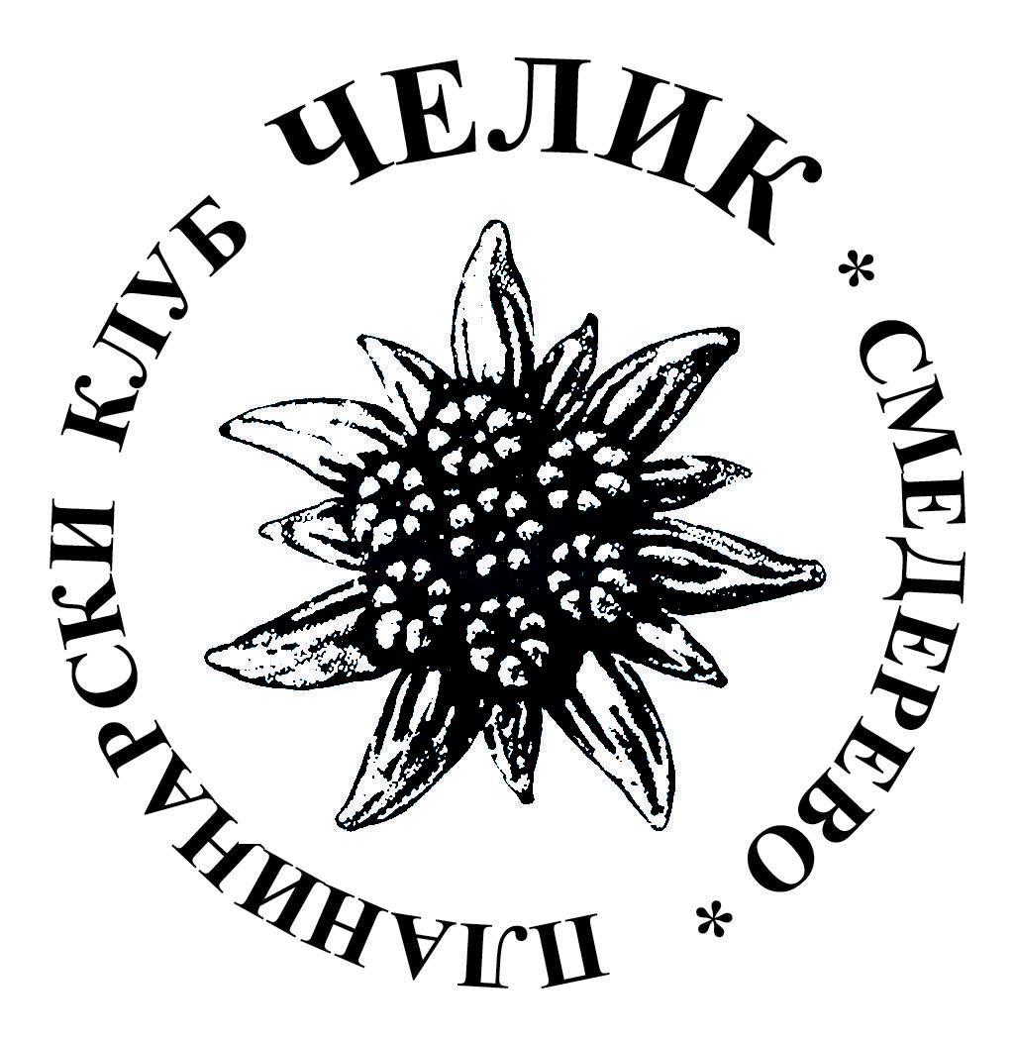
"ЧЕЛИК"
С м е д е р е в о
Крађорђева 43.
www.pkcelik.org
Телефон: 026 / 225-700

ИНФОРМАЦИЈА O УЧЕШЋУ НА ЧЕТВРТОМ КОЛУ ПОТ
НА АВАЛИ
Претходног викенда, у суботу 25.5.2019.год. одржно је четврто коло у лиги планинарске оријентације за 2019.год. Трка је у организацији ПСД ''Авала'' из Београда одржана на теренима у Авале са стартом и циљем код планинарског дома Чарапићев брест. ПСК ''Челик'' је учествовао са 10 екипа од пионирских до ветеранских, са укупно 31 такмичара. Имали смо по четири екипе у најмлађим категоријама, женског и мушког састава, две мушке сениорске екипе, једна женска сениорска, једна женска ветеранска и две мушке ветеранске. На такмичењу је конципирана стаза за све категорије од постављача стаза Николе Спасковића и Синише Савића чланова клуба домаћина. На такмичењу је учествовало 5 клубова са 22 екипе. Стазе су биле дуге 2,6 км за најмлађе, који су имали 4 контролних тачака, до 11 км за сениоре који су имали 10 контрола. Стазе су конципиране по ширем реому Авале: реону око споменика незнаном јунаку, авалског торња (поноса наше државе), реонима Звечаре, Бледевца, Винограда, Брђана, Сокола, Бавчине, Врановца и дргим лепим пределима. Ишло се кроз шуме, преко ливада, шумским стазама и путевима, кроз и преко увала и јарака, кроз густу и ређу шуму, преко каљавих путева од рано јутрошње кише и ... Све ово није сметало члановима Челика да постигну најбоље резултате. Челик је освојио 9 медаља: 5 златних, 3 сребрне и једна бронзана, и тако се учврстио на првом месту лиге у Планинарској оријентацији. Највише радују победе најмлађих, пре свих пионирки и пионира. Друга челикова женска пионирска екипа је победила , а била је у саставу:Марта Трајковић, Ања Манојловић и Елена Ракић, док је прва екипа у саставу:Софија Николић, Сенка Ранковић и Мина Вучковић била друга. Код пионира је победила Челикова прва екипа у саставу:Немања Васиљевић, Илија Милутиновић и Сава Величковић, док је друга у саставу: Лазар Милутиновић, Михајло Минић и Константин Јоцовић освојила сребрну медаљу. Победнички пехар освојила је и прва челикова сениорска екипа која је наступила у стандарном саставу:Саша Николић, Дрјан Ранковић и Милош Каруповић. Женска сениорска екипа у саставу:Теодора Милутиновић, Марија Трајковић, Јелена Живојиновић и Биљана Аранђеловић је трећа. Златне медаље освојила је и женска ветеранска екипа у саставу:Наташа Станисављевић, Биљана Грујић и Данијела Јеремић. Челикову ниску успеха заокружиле су мушке ветеранске екипе. Друга ветеранска екипа у саставу:Драган Николић, Бранко Грујић и Штефан Рилинг освојила је златну а прва сребрну медаљу. Прва екипа је била у саставу:Драган Павловић, Драгутин Јеремић и Драган Тасић. Поред 5 пехара за победнике у категоријама, Челик је као најмасовнији клуб на овом такмичењу, које се одвија у оквиру МАЈСКИХ СПОРТСКИХ ДАНА под називом Меморијал ''др Владимира Ковачевића'', освојио и велики пехар организатора такмичења.
Након доделе медаља и пехара, чланови Челика су обележили рођендан својих чланова Руже и Марте Трајковић, дружили се на прелепим теренима Авале и посетили су авалски торањ. Видик са торња је био изузетан, тако да је поглед сезао и до нашех Смедерева. Јасно се видела смедеревска тврђава.

У Смедереву ЧЛАН ПСК ЧЕЛИК 25.5.2019.год. Бранко Грујић

